美商傑明工程顧問股份有限公司台灣分公司
負面新聞及訴訟查詢

目錄
一、 「美商傑明工程顧問股份有限公司台灣分公司」Google search 3
二、 「美商傑明工程顧問股份有限公司台灣分公司 +爭議」Google search 4
三、 「美商傑明工程顧問股份有限公司台灣分公司 + 黃靖修 + 爭議」Google search 5
四、 「黃靖修 + 爭議」Google search 6
五、 「美商傑明工程顧問股份有限公司台灣分公司」裁判書查詢 7
六、 「黃靖修」裁判書查詢 8

「美商傑明工程顧問股份有限公司台灣分公司」Google search
經搜尋該客戶前30筆結果，並無相關負面新聞或特殊事件，評估無潛在風險。

美商傑明工程顧問股份有限公司台灣分公司 - Google 搜尋.pdf

「美商傑明工程顧問股份有限公司台灣分公司 +爭議」Google search
經搜尋該客戶負面新聞，並未搜索到任何紀錄或特殊事件，評估應無潛在風險。

美商傑明工程顧問股份有限公司台灣分公司 爭議 - Google 搜尋.pdf

「美商傑明工程顧問股份有限公司台灣分公司 + 黃靖修 + 爭議」Google search
經合併搜尋該客戶與負責人負面新聞，並未搜索到任何紀錄，評估應無潛在風險。

美商傑明工程顧問股份有限公司台灣分公司 黃靖修 爭議 - Google 搜尋.pdf

「黃靖修 + 爭議」Google search
經合併搜尋該客戶與負責人負面新聞，並未搜索到任何紀錄，評估應無潛在風險。

黃靖修 爭議 - Google 搜尋.pdf

「美商傑明工程顧問股份有限公司台灣分公司」裁判書查詢
經搜尋該客戶訴訟紀錄，有搜尋到 99 筆相關訴訟紀錄，存在風險。

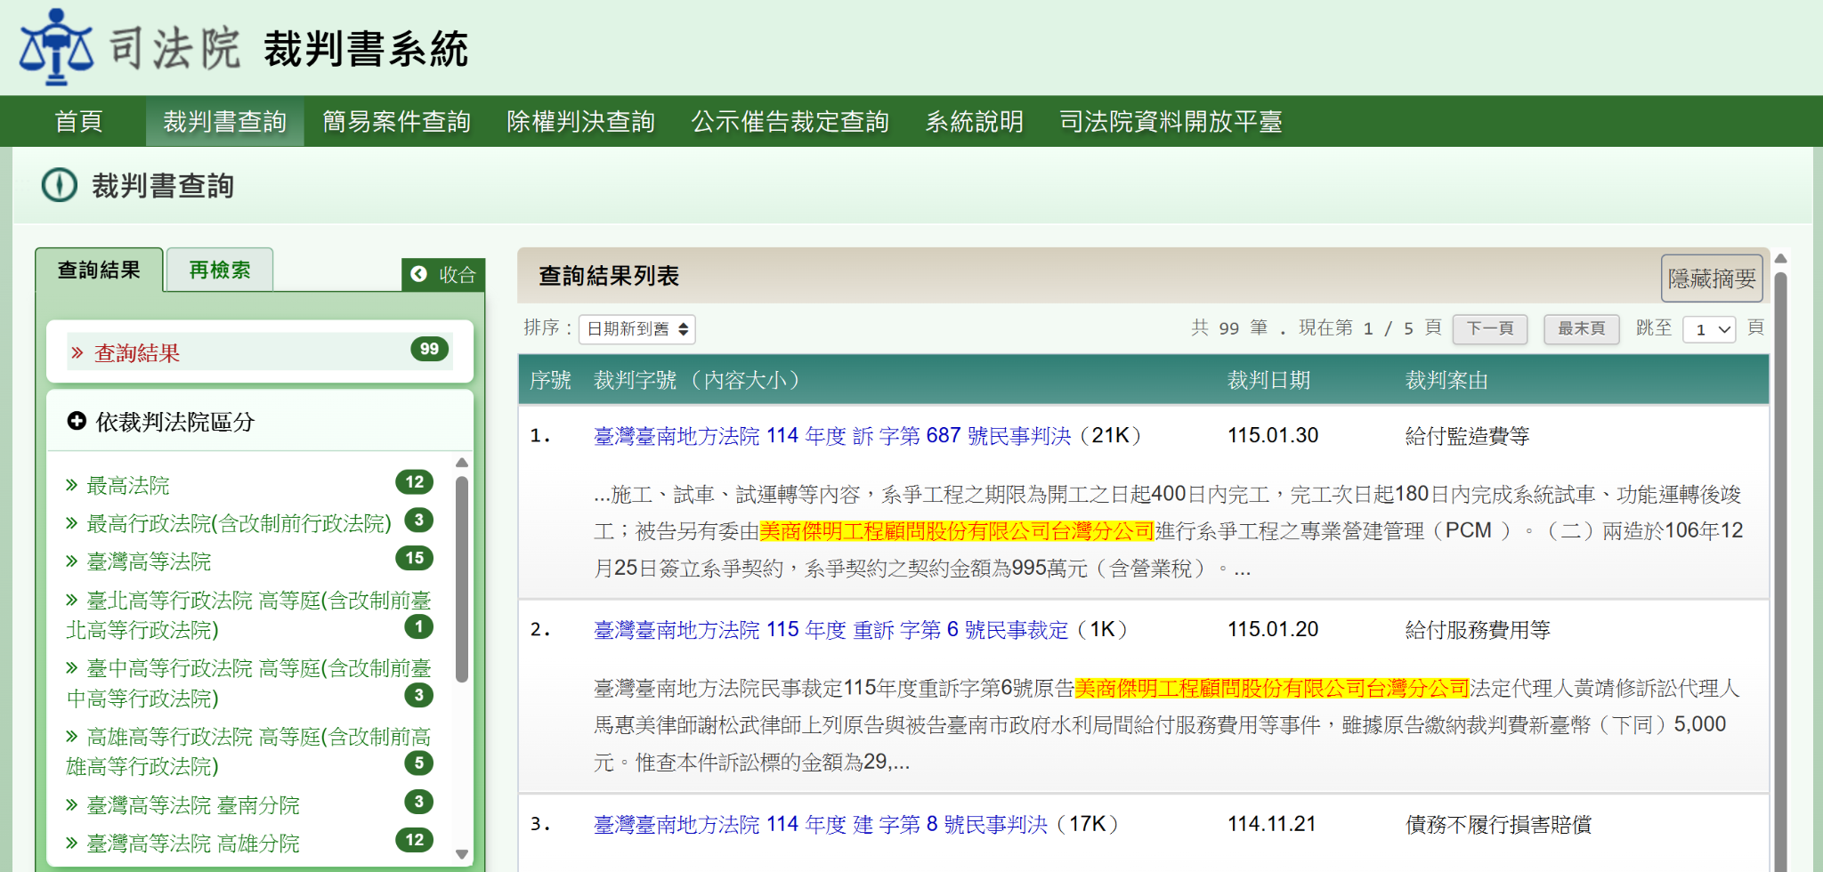
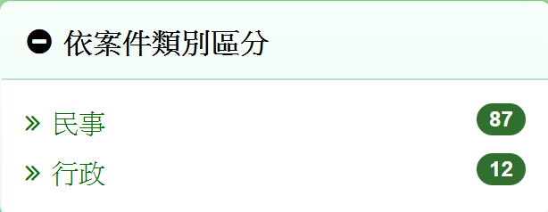https://judgment.judicial.gov.tw/FJUD/default.aspx

司法院裁判書系統_美商傑明.pdf

民事主要內容是關於給付服務費用、給付工程款、請求工程款、土壤及地下水污染整治法、分配表異議之訴...

「黃靖修」裁判書查詢
經搜尋該客戶負責人訴訟，訴訟多為同名人之訴訟案件及交通相關訴訟案件，交通相關訴訟案件不致對客戶產生重大不良影響，評估應無潛在風險。

司法院裁判書系統.pdf

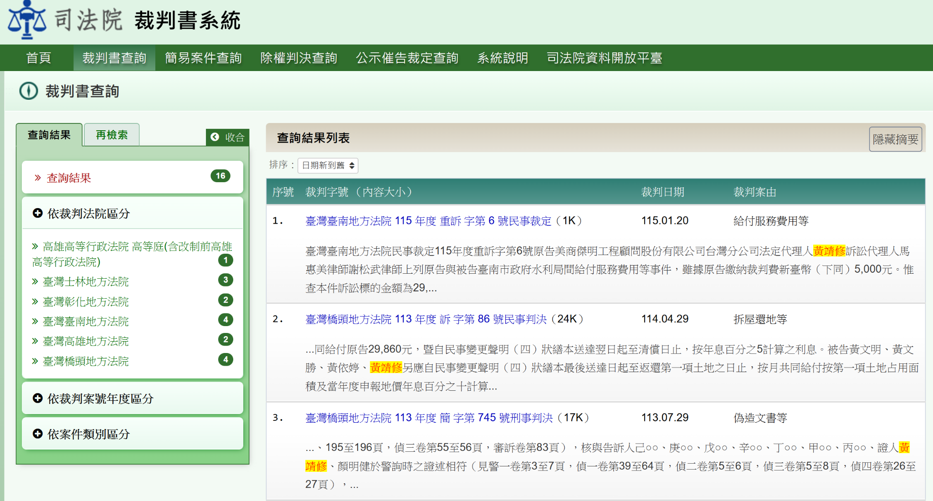
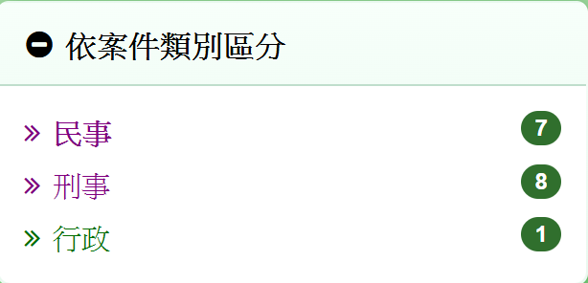

查詢到主要有民事和刑事，比較直接知道是該負責人黃靖修的是一項給付服務費用的民事裁定，黃靖修擔任原告、以及一項關於土壤及地下水污染整治法的行政判決

